# Lý thuyết Bài 3: Giới thiệu về carbohydrate

**Lý thuyết Hóa** **12 Bài 3: Giới thiệu về carbohydrate- Cánh diều**  
**A. Lý thuyết Giới thiệu về carbohydrate**  
**I. Khái niệm và phân loại**  
- Carbohydrate là những hợp chất hữu cơ tạp chức và thường có công thức chung là Cn(H2O)m. Carbohydrate được chia thành 3 nhóm chính  
 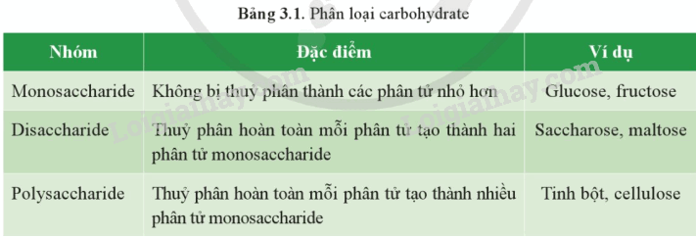  
**II. Cấu tạo hóa học**  
**1. Glucose và fructose**  
- Glucose và fructose là hai monosaccharide phổ biến trong đời sống, có cùng công thức phân tử là C6H12O6. Ở dạng mạch hở, trong phân tử mỗi chất đều có 5 nhóm hydroxy và 1 nhóm carbonyl.  
- Glucose và fructose tồn tại ở dạng mạch thẳng và mạch vòng.  
 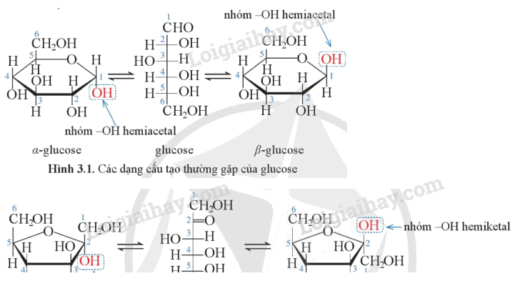  
**2. Saccharose và maltose**  
- Saccharose và maltose cùng có công thức phân tử là C12H22O11. Saccharose được tạo thành từ sự liên kết của một đơn vị glucose với một đơn vị fructose, trong khi đó maltose được tạo thành sự liên kết của hai đơn vị glucose.  
 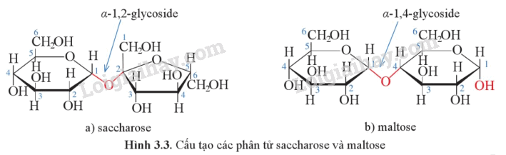  
**3. Tinh bột và cellulose**  
- Tinh bột và cellulose là những polymer tự nhiên, có công thức chung là (C6H10O5)n  
- Tinh bột gồm amylose và amylopectin.  
+ Amylose là polymer dạng mạch dài, không nhánh, xoắn lại, được tạo thành từ các đơn vị αα- glucose  
Liên kết với nhau bằng liên kết αα- 1,4 – glycoside.  
+ Amylopectin là polymer dạng mạch phân nhánh. Mỗi mạch nhánh gồm một số đơn vị glucose liên kết với nhau bằng liên kết αα- 1,4 – glycoside. Mạch nhánh liên kết với mạch chính bằng liên kết αα- 1,6 – glycoside.  
**III. Trạng thái tự nhiên**  
**1. Glucose và fructose**  
- Glucose có mặt trong hầu hết các bộ phận của cây (hoa, lá, rễ,…) đặc biệt là trong các quả chín. Glucose cũng có trong cơ thể người và động vật. Nồng độ glucose có trong máu người trưởng thành, khỏe mạnh trước ăn được duy trì trong một khoảng hẹp từ 80 – 130 mg/dL  
- Glucose tinh khiết là chất rắn dễ tan trong nước có vị ngọt.  
- Fructose có nhiều trong mật ong và các quả ngọt như dứa, xoài,… Fructose tinh khiết là chất rắn có vị ngọt, tan nhiều trong nước.  
**2. Saccharose và maltose**  
- Saccharose có trong hoa quả, rau, củ, đặc biệt có nhiều trong thân cây mía, củ cải đường và hoa thốt nốt.  
- Maltose có nhiều trong mạch nha (sản phẩm thủy phân không hoàn toàn tinh bột)  
- Ở điều kiện thường, saccharose và maltose đều là chất rắn, tan tốt trong nước và có vị ngọt.  
**3. Tinh bột và cellulose**  
- Tinh bột là nguồn carbohydrate dự trữ, có trong hầu hết các thực vật bậc cao. Nhiều bộ phận của thực vật có hàm lượng tinh bột cao như hạt lúa, hạt lúa mì, hạt ngô, củ khoai tây, quả chuối xanh,…  
- Tinh bột là chất rắn vô định hình, màu trắng, hầu như không tan trong nước và tan tốt trong nước nóng.  
- Cellulose là thành phần chính của thành tế bào thực vật, làm nên bộ khung của cây. Cellulose có nhiều trong bông, đay, tre, nứa, gỗ. Ở điều kiện thường, cellulose là chất rắn màu trắng, không tan trong nước.  
**IV. Ứng dụng của carbohydrate**  
**1. Glucose, fructose, saccharose và maltose**  
- Glucose, fructose, saccharose và maltose được sử dụng làm chất dinh dưỡng, cung cấp năng lượng cho cơ thể; làm nguyên liệu và chất phụ gia trong sản xuất các loại bánh, kẹo, thức uống dinh dưỡng, nước giải khát,…  
- Glucose còn được dùng để pha dịch truyền, dùng để tráng bạc chế tạo gương, ruột phích; làm nguyên liệu trong sản xuất vitamin C; làm môi trường nuôi cấy vi sinh vật để sản xuất bột ngọt, chất kháng sinh.  
- Saccharose còn được dùng để sản xuất acetic acid, ethanol trong công nghiệp  
**2. Tinh bột**  
- Tinh bột là nguồn lương thực quan trọng của con người, là nguyên liệu để sản xuất nihều loại bánh, sản xuất mì sợi, bia, rượu, mạch nha, glucose, ethanol, là phụ gia để hồ vải,…  
**3. Cellulose**  
- Các vật liệu chứa nhiều cellulose như tre, nứa, gỗ thường được dùng làm vật liệu xây dựng, đồ dùng gia đình. Cellulose nguyên chất và gần nguyên chất được chế tạo thành sợi, tơ, giấy viết, giấy báo,… làm nguyên liệu để sản xuất ethanol, chế tạo thuốc nổ, thuốc súng không khói.  
**V. Sự hình thành và chuyển hóa tinh bột**  
**1. Sự hình thành tinh bột trong cây**  
Trong quá trình quang hợp, dưới tác dụng của chlorophyll có trong cây xanh, khí carbon dioxide kết hợp với nước để tạo thành tinh bột  
   
**2. Sự chuyển hóa tinh bột trong cơ thể người**  
Tinh bột có trong thành phần của thức ăn. Khi nhai thức ăn, tinh bột bị thủy phân một phần bởi enzyme amylase có trong nước bọt để tạo thành dextrin và sau đó thành maltose.  
**B. Trắc nghiệm Giới thiệu về carbohydrate**  
Đang cập nhật …  
**C. Sơ đồ tư duy Giới thiệu về carbohydrate**